第五章 数列
一、基础知识
定义1 数列，按顺序给出的一列数，例如1，2，3，…，n，…. 数列分有穷数列和无穷数列两种，数列{a_{n}}的一般形式通常记作a₁, a₂, a₃,…，a_{n}或a₁, a₂, a₃,…，a_{n}…。其中a₁叫做数列的首项，a_{n}是关于n的具体表达式，称为数列的通项。
定理1 若S_{n}表示{a_{n}}的前n项和，则S₁=a₁, 当n>1时，a_{n}=S_{n}-S_{n-1}. w.w.w.k.s.5.u.c.o.m
定义2 等差数列，如果对任意的正整数n，都有a_{n+1}-a_{n}=d（常数），则{a_{n}}称为等差数列，d叫做公差。若三个数a, b, c成等差数列，即2b=a+c，则称b为a和c的等差中项，若公差为d, 则a=b-d, c=b+d.
定理2 等差数列的性质：1）通项公式a_{n}=a₁+(n-1)d；2）前n项和公式：S_{n}=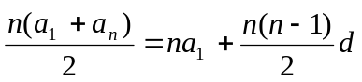；3）a_{n}-a_{m}=(n-m)d，其中n, m为正整数；4）若n+m=p+q，则a_{n}+a_{m}=a_{p}+a_{q}；5）对任意正整数p, q，恒有a_{p}-a_{q}=(p-q)(a₂-a₁)；6）若A，B至少有一个不为零，则{a_{n}}是等差数列的充要条件是Sn=An²+Bn.
定义3 等比数列，若对任意的正整数n，都有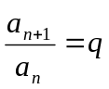，则{a_{n}}称为等比数列，q叫做公比。
定理3 等比数列的性质：1）a_{n}=a₁q^{n-1}；2）前n项和S_{n}，当q1时，S_{n}=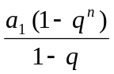；当q=1时，S_{n}=na₁；3）如果a, b, c成等比数列，即b²=ac(b0)，则b叫做a, c的等比中项；4）若m+n=p+q，则a_{m}a_{n}=a_{p}a_{q}。
定义4 极限，给定数列{a_{n}}和实数A，若对任意的>0，存在M，对任意的n>M(n∈N),都有|a_{n}-A|<，则称A为n→+∞时数列{a_{n}}的极限，记作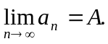
定义5 无穷递缩等比数列，若等比数列{a_{n}}的公比q满足|q|<1，则称之为无穷递增等比数列，其前n项和S_{n}的极限（即其所有项的和）为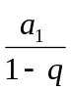（由极限的定义可得）。
定理3 第一数学归纳法：给定命题p(n)，若：（1）p(n₀)成立；（2）当p(n)时n=k成立时能推出p(n)对n=k+1成立，则由（1），（2）可得命题p(n)对一切自然数n≥n₀成立。

竞赛常用定理
定理4 第二数学归纳法：给定命题p(n)，若：（1）p(n₀)成立；（2）当p(n)对一切n≤k的自然数n都成立时（k≥n₀）可推出p(k+1)成立，则由（1），（2）可得命题p(n)对一切自然数n≥n₀成立。
定理5 对于齐次二阶线性递归数列x_{n}=ax_{n-1}+bx_{n-2}，设它的特征方程x²=ax+b的两个根为α,β:(1)若αβ，则x_{n}=c₁a^{n-1}+c₂β^{n-1}，其中c₁, c₂由初始条件x₁, x₂的值确定；(2)若α=β，则x_{n}=(c₁n+c₂) α^{n-1}，其中c₁, c₂的值由x₁, x₂的值确定。
二、方法与例题
1．不完全归纳法。
这种方法是从特殊情况出发去总结更一般的规律，当然结论未必都是正确的，但却是人类探索未知世界的普遍方式。通常解题方式为：特殊→猜想→数学归纳法证明。
例1 试给出以下几个数列的通项（不要求证明）；1）0，3，8，15，24，35，…；2）1，5，19，65，…；3）-1，0，3，8，15，…。

例2 已知数列{a_{n}}满足a₁=,a₁+a₂+…+a_{n}=n²a_{n}, n≥1，求通项a_{n}.

例3 设0<a<1，数列{a_{n}}满足a_{n}=1+a, a_{n-1}=a+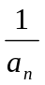，求证：对任意n∈N₊,有a_{n}>1.

2迭代法。
数列的通项a_{n}或前n项和S_{n}中的n通常是对任意n∈N成立，因此可将其中的n换成n+1或n-1等，这种办法通常称迭代或递推。
例4 数列{a_{n}}满足a_{n}+pa_{n-1}+qa_{n-2}=0, n≥3，q0，求证：存在常数c，使得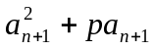·a_{n}+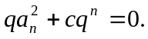

例5 已知a₁=0, a_{n+1}=5a_{n}+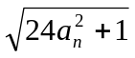，求证：a_{n}都是整数，n∈N₊.

3．数列求和法。
数列求和法主要有倒写相加、裂项求和法、错项相消法等。
例6 已知a_{n}=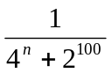(n=1, 2, …)，求S₉₉=a₁+a₂+…+a₉₉.

例7 求和：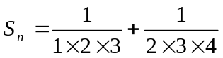+…+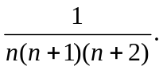

例8 已知数列{a_{n}}满足a₁=a₂=1，a_{n+2}=a_{n+1}+a_{n}, S_{n}为数列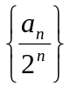的前n项和，求证：S_{n}<2。

4．特征方程法。
例9 已知数列{a_{n}}满足a₁=3, a₂=6, a_{n+2}=4_{n+1}-4a_{n}，求a_{n}.

例10 已知数列{a_{n}}满足a₁=3, a₂=6, a_{n+2}=2a_{n+1}+3a_{n}，求通项a_{n}.

5．构造等差或等比数列。
例11 正数列a₀,a₁,…,a_{n},…满足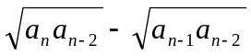=2a_{n-1}(n≥2)且a₀=a₁=1，求通项。

例12 已知数列{x_{n}}满足x₁=2, x_{n+1}=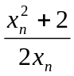,n∈N₊, 求通项。

三、基础训练题
1． 数列{x_{n}}满足x₁=2, x_{n+1}=S_{n}+(n+1)，其中S_{n}为{x_{n}}前n项和，当n≥2时，x_{n}=_________.
2. 数列{x_{n}}满足x₁=，x_{n+1}=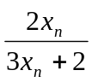,则{x_{n}}的通项x_{n}=_________.
3. 数列{x_{n}}满足x₁=1，x_{n}=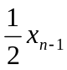+2n-1(n≥2)，则{x_{n}}的通项x_{n}=_________.
4. 等差数列{a_{n}}满足3a₈=5a₁₃，且a₁>0, S_{n}为前n项之和，则当S_{n}最大时，n=_________.
5. 等比数列{a_{n}}前n项之和记为S_{n},若S₁₀=10，S₃₀=70，则S₄₀=_________.
6. 数列{x_{n}}满足x_{n+1}=x_{n}-x_{n-1}(n≥2)，x₁=a, x₂=b, S_{n}=x₁+x₂+…+ x_{n}，则S₁₀₀=_________.
7. 数列{a_{n}}中，S_{n}=a₁+a₂+…+a_{n}=n²-4n+1则|a₁|+|a₂|+…+|a₁₀|=_________.
8. 若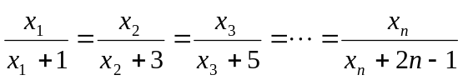，并且x₁+x₂+…+ x_{n}=8，则x₁=_________.
9. 等差数列{a_{n}}，{b_{n}}的前n项和分别为S_{n}和T_{n}，若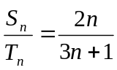，则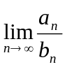=_________.
10. 若n!=n(n-1)…2·1, 则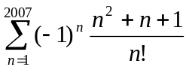=_________.
11．若{a_{n}}是无穷等比数列，a_{n}为正整数，且满足a₅+a₆=48, log₂a₂·log₂a₃+ log₂a₂·log₂a₅+ log₂a₂·log₂a₆+ log₂a₅·log₂a₆=36，求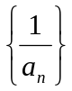的通项。
12．已知数列{a_{n}}是公差不为零的等差数列，数列{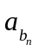}是公比为q的等比数列，且b₁=1, b₂=5, b₃=17, 求：（1）q的值；（2）数列{b_{n}}的前n项和S_{n}。
四、高考水平训练题
1．已知函数f(x)=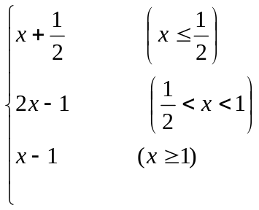，若数列{a_{n}}满足a₁=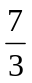，a_{n+1}=f(a_{n})(n∈N⁺)，则a₂₀₀₆=_____________.
2．已知数列{a_{n}}满足a₁=1, a_{n}=a₁+2a₂+3a₃+…+(n-1)a_{n-1}(n≥2)，则{a_{n}}的通项a_{n}=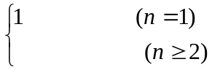.
3. 若a_{n}=n²+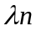, 且{a_{n}}是递增数列，则实数的取值范围是__________.
4. 设正项等比数列{a_{n}}的首项a₁=, 前n项和为S_{n}, 且2¹⁰S₃₀-（2¹⁰+1）S₂₀+S₁₀=0，则a_{n}=_____________.
5. 已知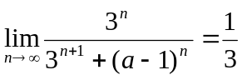，则a的取值范围是______________.
6．数列{a_{n}}满足a_{n+1}=3a_{n}+n(n ∈N⁺) ，存在_________个a₁值，使{a_{n}}成等差数列；存在________个a₁值，使{a_{n}}成等比数列。
7．已知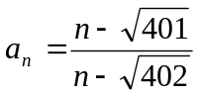(n ∈N⁺)，则在数列{a_{n}}的前50项中，最大项与最小项分别是____________.
8．有4个数，其中前三个数成等差数列，后三个数成等比数列，并且第一个数与第四个数的和中16，第二个数与第三个数的和是12，则这四个数分别为____________.
9. 设{a_{n}}是由正数组成的数列，对于所有自然数n, a_{n}与2的等差中项等于S_{n}与2的等比中项，则a_{n}=____________.
10. 在公比大于1的等比数列中，最多连续有__________项是在100与1000之间的整数.
11．已知数列{a_{n}}中，a_{n}0，求证：数列{a_{n}}成等差数列的充要条件是
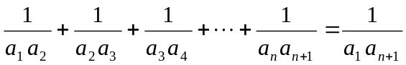（n≥2）①恒成立。
12．已知数列{a_{n}}和{b_{n}}中有a_{n}=a_{n-1}b_{n}, b_{n}=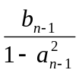(n≥2), 当a₁=p, b₁=q(p>0, q>0)且p+q=1时，（1）求证：a_{n}>0, b_{n}>0且a_{n}+b_{n}=1（n∈N）；（2）求证：a_{n}+1=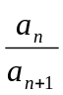；（3）求数列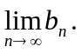
13．是否存在常数a, b, c，使题设等式
1·2²+2·3²+…+n·(n+1)²=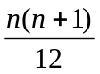(an²+bn+c)
对于一切自然数n都成立？证明你的结论。
五、联赛一试水平训练题
1．设等差数列的首项及公差均为非负整数，项数不少于3，且各项和为97²，这样的数列共有_________个。
2．设数列{x_{n}}满足x₁=1, x_{n}=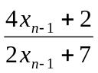，则通项x_{n}=__________.
3. 设数列{a_{n}}满足a₁=3, a_{n}>0，且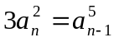，则通项a_{n}=__________.
4. 已知数列a₀, a₁, a₂, …, a_{n}, …满足关系式(3-a_{n+1})·(6+a_{n})=18，且a₀=3，则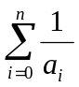=__________.
5. 等比数列a+log₂3, a+log₄3, a+log₈3的公比为=__________.
6. 各项均为实数的等差数列的公差为4，其首项的平方与其余各项之和不超过100，这样的数列至多有__________项.
7. 数列{a_{n}}满足a₁=2, a₂=6, 且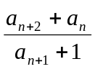=2，则
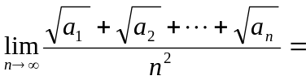________.
8. 数列{a_{n}} 称为等差比数列，当且仅当此数列满足a₀=0, {a_{n+1}-qa_{n}}构成公比为q的等比数列，q称为此等差比数列的差比。那么，由100以内的自然数构成等差比数列而差比大于1时，项数最多有__________项.
9．设h∈N₊，数列{a_{n}}定义为：a₀=1, a_{n+1}=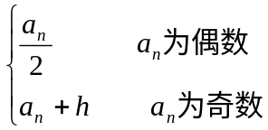。问：对于怎样的h，存在大于0的整数n，使得a_{n}=1？
10．设{a_{k}}_{k≥1}为一非负整数列，且对任意k≥1，满足a_{k}≥a_{2k}+a_{2k+1}，（1）求证：对任意正整数n，数列中存在n个连续项为0；（2）求出一个满足以上条件，且其存在无限个非零项的数列。
11．求证：存在唯一的正整数数列a₁,a₂,…,使得
a₁=1, a₂>1, a_{n+1}(a_{n+1}-1)=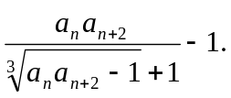
六、联赛二试水平训练题
1．设a_{n}为下述自然数N的个数：N的各位数字之和为n且每位数字只能取1，3或4，求证：a_{2n}是完全平方数，这里n=1, 2,….
2．设a₁, a₂,…, a_{n}表示整数1，2，…，n的任一排列，f(n)是这些排列中满足如下性质的排列数目：①a₁=1; ②|a_{i}-a_{i+1}|≤2, i=1,2,…,n-1。
试问f(2007)能否被3整除？
3．设数列{a_{n}}和{b_{n}}满足a₀=1,b₀=0，且
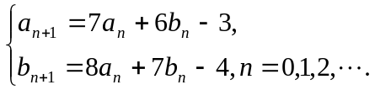
求证：a_{n} (n=0,1,2,…)是完全平方数。
4．无穷正实数数列{x_{n}}具有以下性质：x₀=1，x_{i+1}<x_{i} (i=0,1,2,…),
（1）求证：对具有上述性质的任一数列，总能找到一个n≥1，使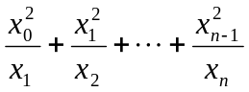≥3.999均成立；
（2）寻求这样的一个数列使不等式<4对任一n均成立。
5．设x₁,x₂,…,x_{n}是各项都不大于M的正整数序列且满足x_{k}=|x_{k-1}-x_{k-2}|(k=3,4,…,n)①.试问这样的序列最多有多少项？
6．设a₁=a₂=，且当n=3,4,5,…时，a_{n}=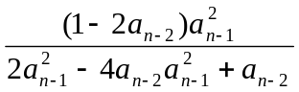,
(ⅰ)求数列{a_{n}}的通项公式；(ⅱ)求证：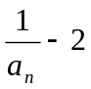是整数的平方。
7．整数列u₀,u₁,u₂,u₃,…满足u₀=1，且对每个正整数n, u_{n+1}u_{n-1}=ku_{u}，这里k是某个固定的正整数。如果u₂₀₀₀=2000，求k的所有可能的值。
8．求证：存在无穷有界数列{x_{n}}，使得对任何不同的m, k，有|x_{m}-x_{k}|≥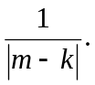
9.已知n个正整数a₀,a₁,…，a_{n}和实数q，其中0<q<1，求证：n个实数b₀,b₁,…，b_{n}和满足：（1）a_{k}<b_{k}(k=1,2,…,n)；
（2）q<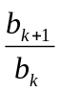<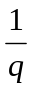(k=1,2,…,n)；

（3）b₁+b₂+…+b_{n}<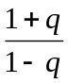(a₀+a₁+…+a_{n}).
w.w.w.k.s.5.u.c.o.m

